1. Verbales Feedback
Individuelle Rückmeldungen:
„Deine Argumentation war schon sehr überzeugend. Achte noch darauf, dass du …“
„Gut gemacht! Besonders dein ... war stark, aber beim nächsten Mal könntest du …“
Offene Fragen stellen:
„Was denkst du, könntest du noch verbessern?“
„Wie würdest du das in einem anderen Kontext anwenden?“
2. Schriftliches Feedback
Feedback-Checklisten:
Kriterienlisten, die zeigen, welche Punkte gut erfüllt wurden und wo Nachholbedarf besteht.
Positive Formulierungen:
„Dein Einstieg ist gut gelungen, weil …“; „Die Beispiele könnten konkreter sein, z. B. …“

3. Peer-Feedback
Partner-Rückmeldung:
Schüler*innen bewerten die Arbeit eines Mitschülers nach vorgegebenen Kriterien und geben Verbesserungsvorschläge.
Satzstarter wie „Mir gefällt besonders …“, „Ich finde, dass … verbessert werden könnte, weil …“ helfen dabei.
Feedback-Tandem:
Zwei Schüler*innen arbeiten zusammen, tauschen Arbeiten aus und geben sich gegenseitig Feedback.

4. Selbstreflexion
Selbstbewertungstabellen:
Tabellen mit Skalen (z. B. von 1-5), in denen Schüler*innen einschätzen, wie gut sie verschiedene Kriterien erfüllt haben.
Reflexionsfragen:
„Was war besonders schwer für dich?“
„Woran merkst du, dass du das Ziel erreicht hast?“

5. Digitale Tools
Online-Feedback-Formulare: Tools wie Google Forms oder Mentimeter, bei denen die Schüler*innen anonym Rückmeldungen zu ihrer Arbeit erhalten.
Audio-Feedback:
Rückmeldungen der Lehrkraft oder von Mitschüler*innen in Audioform, z. B. über Apps wie Padlet oder Moodle.

6. Symbolisches Feedback
Punktesysteme oder Badges:
Schüler*innen erhalten digitale oder analoge „Badges“ (z. B. „Argumentationsmeister“ oder „Kreativer Denker“) für besondere Leistungen.
Feedback-Skalen:
Grafische Darstellungen, z. B. eine Fortschrittslinie, die zeigt, wo Schüler*innen stehen und was als nächstes erreicht werden kann.

7. Rückmeldebögen
Strukturierte Feedback-Bögen:
Vorgaben wie: „Das gefällt mir besonders …“, „Hier habe ich Fragen …“, „Das könntest du verbessern …“.
Ampelsystem:
Grün: Sehr gut gemacht; Gelb: Verbesserungsbedarf; Rot: Unklar oder fehlerhaft.

8. Gruppen-Feedback
Plakatrückmeldung:
Gruppen präsentieren ihre Arbeit, und die Mitschüler*innen geben Rückmeldungen in Form von Notizen, die an ein Plakat geheftet werden.
Gallery Walk:
Arbeiten werden im Raum ausgestellt, und die Schüler*innen geben schriftliches Feedback zu jeder Arbeit.

9. Lernfortschritt sichtbar machen
Portfolio-Arbeit:
Schüler*innen sammeln ihre Arbeiten und reflektieren selbst über ihren Fortschritt. Die Lehrkraft gibt dazu regelmäßige schriftliche Rückmeldungen.
Ziele setzen:
Feedback sollte auch helfen, konkrete Ziele zu formulieren (z. B. „Arbeite beim nächsten Mal an …“).

10. Abschluss-Feedback
Gruppen- oder Einzelgespräche:
Am Ende eines Projekts erhalten die Schüler*innen mündliches Feedback, das auf Stärken und Potenziale eingeht.
360-Grad-Feedback:
Mitschülerinnen, Lehrkraft und Schülerinnen selbst bewerten eine Leistung aus unterschiedlichen Perspektiven.

Beispiele
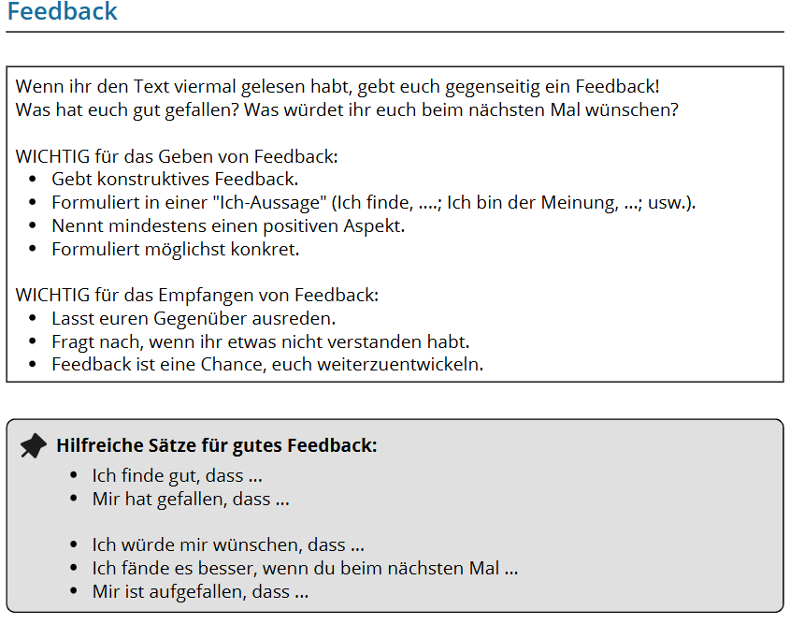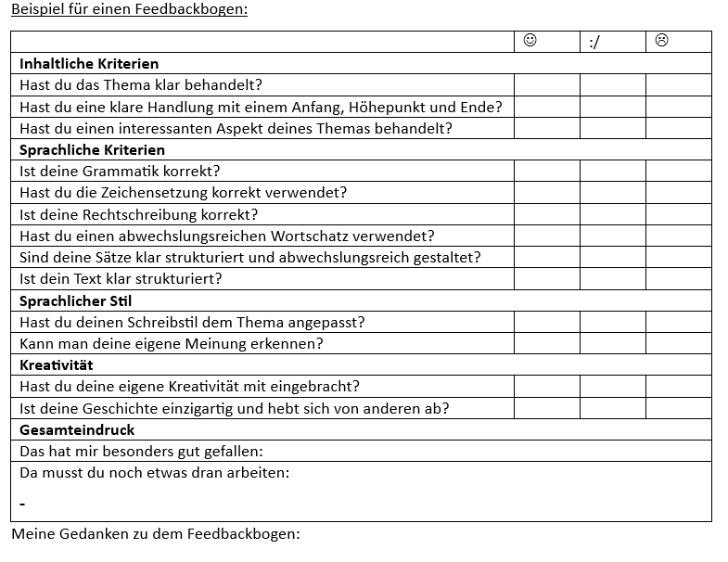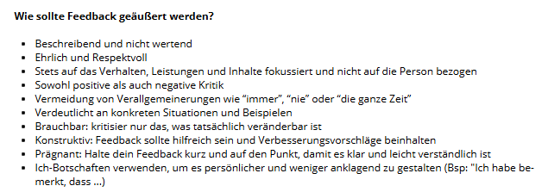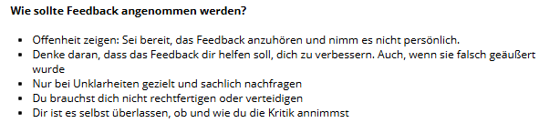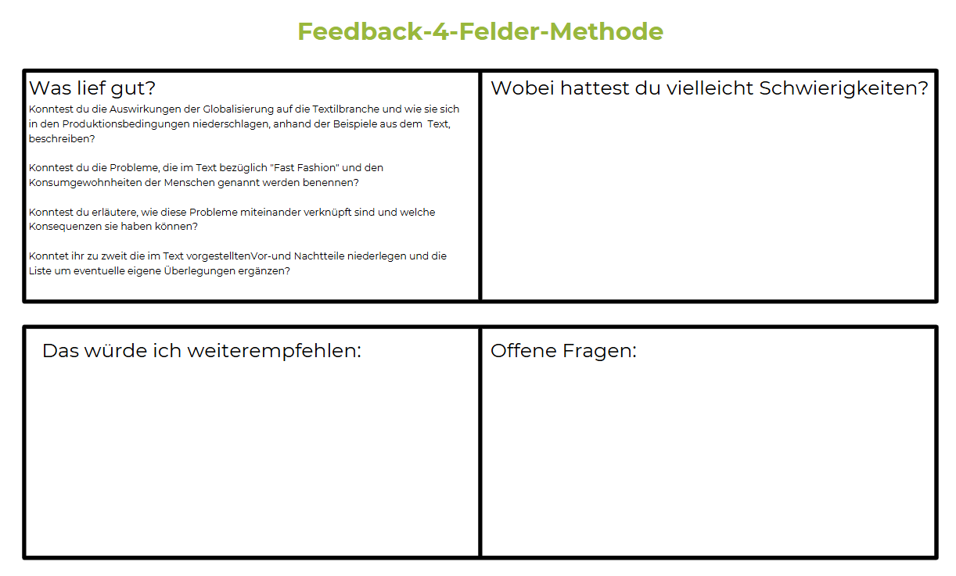

Weiternutzung als OER ausdrücklich erlaubt: Dieses Werk und dessen Inhalte sind - sofern nicht anders angegeben - lizenziert unter CC BY-SA 4.0. Nennung gemäß TULLU-Regel bitte wie folgt: "Template für mögliche Feedbackaufgaben in der Sek I" von Eva Bordin, Mareike Fuhlrott, Olivia Nies, Lara Spies, Lizenz: CC BY-SA 4.0.
Der Lizenzvertrag ist hier abrufbar: https://creativecommons.org/licenses/by-sa/4.0/deed.de

